**梅河口市阜康化肥有限公司**

**“11.23”一般机械伤害事故调查报告**

**梅河口市阜康化肥有限公司**

**“11.23”一般机械伤害事故调查报告**

2021年11月23日2时40分许，梅河口市阜康化肥有限公司发生一起一般机械伤害事故，造成1人死亡，直接经济损失人民币250余万元。

事故发生后，梅河口市人民政府高度重视，要求迅速查明事故原因，全力救治伤者，做好死者家属安抚和善后工作。要举一反三，进一步压实安全生产工作责任，确保人民群众生命财产安全，杜绝类似事故再次发生。

依据《中华人民共和国安全生产法》、《生产安全事故报告和调查处理条例》（国务院令第493号）等有关法律法规的规定，经梅河口市政府批准同意，于2021年11月23日成立了以市应急局牵头，市公安局、市工信局、市总工会、海龙镇政府组成的梅河口市阜康化肥有限公司“11.23”一般机械伤害事故调查组（以下简称事故调查组），并聘请有关专家参与事故调查工作。同时，省应急厅对该起事故进行督办。

事故调查组认真贯彻落实市领导重要指示精神，按照“四不放过”和“科学严谨、依法依规、实事求是、注重实效”的原则，通过现场勘查、调查取证、专家论证等，查清了事故企业存在的问题，并针对事故原因及暴露的突出问题，提出了对有关责任人员和责任单位的处理意见、事故防范及整改措施建议。

调查认定，**梅河口市阜康化肥有限公司“11.23”一般机械伤害事故是一起生产安全责任事故。**

一、事故发生经过及应急处置情况

**(一)事故发生经过**

2021年11月22日17时30分，梅河口市阜康化肥有限公司转鼓车间甲班班长慕晓春带领9人接班上岗。慕晓春安排严俊等5人维修造粒机换皮子，安排沈铁柱等4人清理地沟卫生。

22日23时许，慕晓春安排沈铁柱、李聪利、丁元华、杨德有4人带着1把电镐、1把风镐和1盏照明灯来到烘干机入口处准备进行清理内壁废料作业。风镐因故障被留烘干机外，在清料过程中4人使用1把电镐轮流作业。

23日2时30分许，作业区域废料已堆满。因需要先撤出机内人员，再转动机器调整作业面，于是慕晓春通知作业人员撤离烘干机。李聪利拿电镐走在最先，杨德有捋电镐线紧跟其后，沈铁柱捋照明灯线，丁元华拿照明灯走在最后，4人相继从烘干机内部撤出。李聪利将电镐放在了烘干机外部平台下方，丁元华将照明灯挂在了烘干机进出口门上，沈铁柱带上风镐，相继来到休息室。

在休息室内，慕晓春让严俊到二楼中控室转动烘干机，严俊在抽完半颗烟后来到二楼中控室。慕晓春离开休息室，通过对讲机向中控室的严俊下达了烘干机启车指令。烘干机转动约6-7分钟后，慕晓春下达了烘干机停车指令。在此期间，李聪利、丁元华、杨德有3人在休息室吸烟，沈铁柱在休息室内桌子的东南角坐了大约2-3分钟后离开休息室。

慕晓春下达停车指令后，大约过了5-6分钟回到休息室。休息室内的工人建议烘干机再多转几分钟，于是慕晓春离开休息室，来到烘干机南侧距离入口约5米处，看到作业时使用的照明灯还挂在出入口门上，随即通过对讲机向中控室的严俊再次下达烘干机启车指令。烘干机转动30秒左右，慕晓春行进至烘干机出入口处，发现出入口处外露着一段电镐线，于是立即下达烘干机停车指令。随后慕晓春跑到休息室清点人数，未发现沈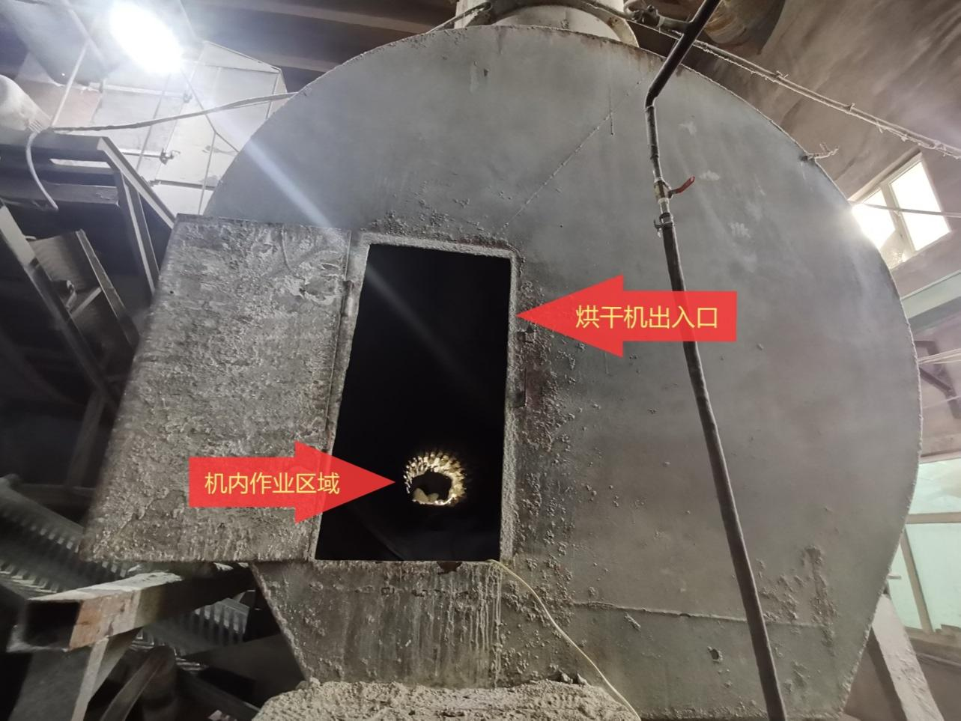铁柱。

**（二）事故救援处置情况**

慕晓春发现沈铁柱不在休息室后，立即安排人员四处寻找，并组织丁元华、杨德有等人到烘干机内用铁锹清理废料，大约清理了10分钟左右，在烘干机内距进料口3-4米处的废料堆下找到了沈铁柱，电镐在沈铁柱身旁不远处，众人将沈铁柱抬到烘干机外。

11月23日2时59分，慕晓春先后电话向公司技术总监徐敏仓和转鼓车间主任王法苍进行汇报。3时3分，慕晓春拨打120急救电话。在此期间，徐敏仓、王法苍、宁辉、姜志国、陆长明等人相继赶到现场。3时48分，公司安环部巡检员姜志国拨打110报警。3时55分左右，120救护人员抵达现场，经现场确认，沈铁柱已经死亡。

截至11月28日，事故善后赔偿等工作全部完毕。

**（三）事故报告情况**

23日3时48分，市110指挥中心接到梅河口市阜康化肥有限公司事故报告。

23日3时50分，市110指挥中心向市应急局通报了事故情况。

23日4时20分，市应急局向市政府报告事故情况。市委、市政府主管领导迅速对事故调查处理工作作出部署，市公安局、市应急局、市工信局、海龙镇政府等部门领导和人员相继赶赴事故现场，开展现场处置和事故调查工作。

23日5时40分，市应急局电话向省应急厅报告事故简要情况。

23日10时48分，市应急救援指挥中心向省应急救援指挥中心报告事故初步情况。

**（四）事故现场勘验情况**

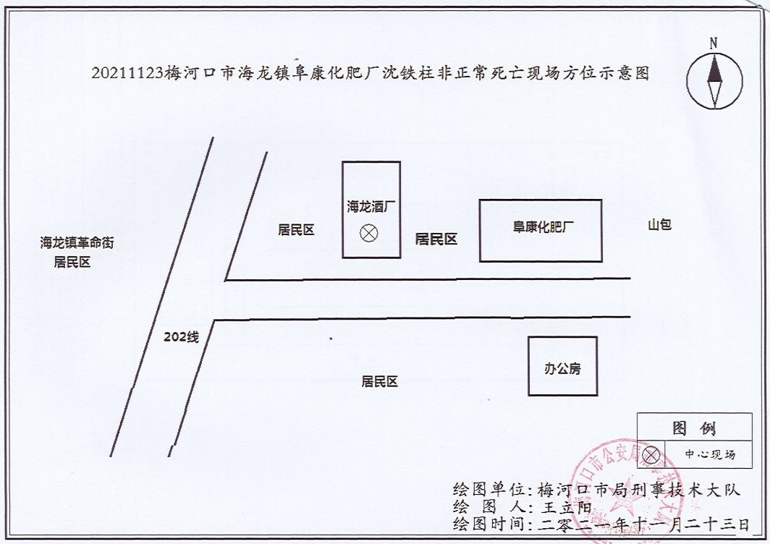现场位于梅河口市海龙镇阜康化肥厂，现场东临一山包，南临居民区，西临海龙酒厂，北临空房区，中心现场位于梅河口市海龙镇阜康化肥有限公司转鼓车间。

勘查见[1]，该厂房车间内中间处见一烘干机，该烘干机东临配电室，南临沉降室，西临包膜机、北临冷却机，该烘干机长26m，直径2.6m，两端距地面1.5m，烘干机内四周带有铁质杨料板，杨料板长0.35m，据与死者沈铁柱一起工作的慕晓春反映：死者于2021年11月23日02时许在烘干机内东段发现，后经120抢救无效后死亡。

勘查另见，上述配电室北侧为工人更衣室，更衣室二楼为中控室，该中控室内西侧地面见有一中控台，据该车间工作人员反映：该中控台的21号按钮，负责烘干机的开关。现场勘查其他未见异常。

二、事故单位及相关情况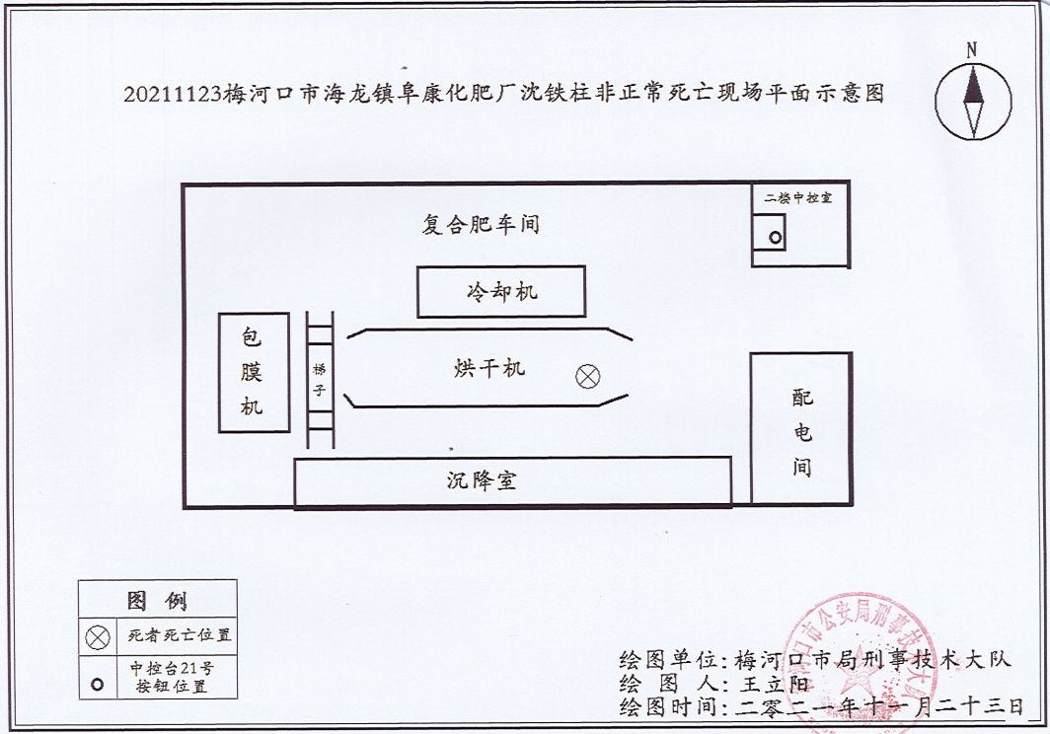

**(一)企业基本情况**

梅河口市阜康化肥有限公司（以下简称阜康化肥公司），成立于2002年10月21日，位于梅河口市海龙镇东街324号，法定代表人陆长明，注册资本陆仟万元整，经济性质为其他有限责任公司，统一社会信用代码为91220581740496283D，营业期限为长期，经营范围为复合肥料（高浓度）；掺混肥料、有机-无机复混肥料（II型）、缓释肥料（部分缓释肥料）、控释肥料（部分控释肥料）、稳定性复肥1型、硫包衣缓控释复肥生产、销售；农用微生物菌剂制造；化肥批发（依法须经批准的项目，经相关部门批准后方可开展经营活动）。

全国工业产品生产许可证编号：（吉）XK13-001-00015，发证机关：吉林省市场监督管理厅，产品名称：复肥，住所：梅河口市海龙镇东街324号，生产地址：吉林省梅河口市海龙镇东街324号，有效期至：2024年10月13日，发证日期：2019年10月14日。

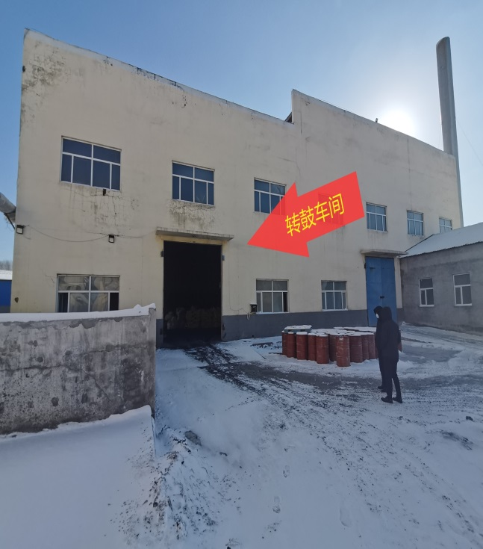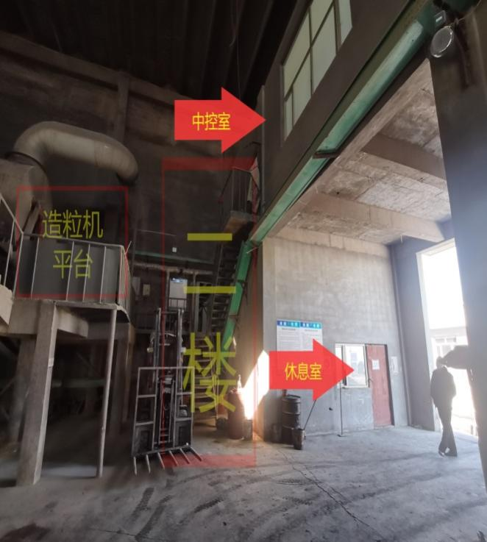阜康化肥公司现有员工150余人，下设行政部、采购部、安全环保部、财务部、生产部、销售部六个部门。生产部下设转鼓车间、高塔车间、有机肥车间、掺混车间四个车间。该公司为季节性生产，生产周期为每年10月末至次年4月末，全年生产时间约为180天，生产期为两班倒，每班12个小时，年生产能力为30万吨。

**(二)车间班组设置情况**

转鼓车间位于掺混车间东侧、原料仓库1南侧，该车间主要机械设备有**烘干机**、冷却机、造粒机、包膜机、大粒破碎、提升机等，下设中控室、造粒、巡检、缝包、后台投料等岗位，年生产能力为6万吨。转鼓车间现有员工约46人，分成白班和夜班两个班组，每班约10-13人，班组15天一交替，事发班组为当值夜班班组。

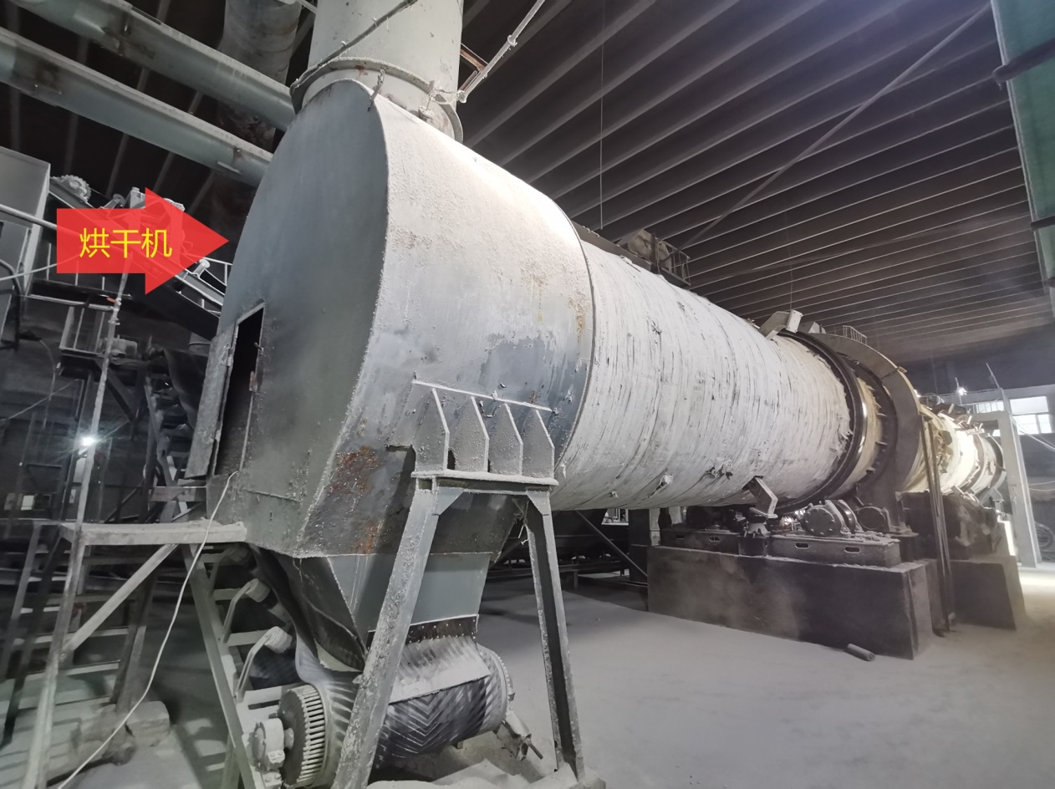烘干机位于转鼓车间南侧，东西走向安装，进料口在东侧，出料口在西侧，直径2.6米，长度26米，桶形结构。

**(三)事故伤亡情况和直接经济损失**

**1.死者情况**

沈xx，男，汉族，xx岁，阜康化肥公司转鼓车间工人。

2021年11月29日，经梅河口市公安司法鉴定中心出具的《法医学尸体检验意见书》（梅公鉴（尸检）字[2021]0148号），检验结果为：分析死者沈铁柱系重度颅脑损伤导致死亡。

**2.直接经济损失**

依据《企业职工伤亡事故经济损失统计标准》（GB6721-1986）和有关规定统计，事故造成的直接经济损失人民币250余万元。

三、事故直接原因

**经调查认定，事故直接原因**：死者沈铁柱在烘干机第一次停止运行后，在没有接到班长慕晓春发出进入烘干机工作指令的情况下，认为可以继续工作或由于其他原因擅自进入烘干炉内。班长慕晓春在第二次启动烘干机时，没有再次对烘干机内部情况进行现场确认的情况下，通知严俊启动烘干机是导致机械事故发生的直接原因[2]。

四、事故暴露的主要问题

**（一）企业存在的问题**

阜康化肥公司未依法落实安全生产主体责任。未制定转鼓车间烘干机清理物料作业操作规程[3]；未在烘干机出入口处设置明显的安全警示标志[4]；未对从事有限空间作业的现场负责人、监护人员、作业人员、应急救援人员进行专项安全培训[5]；在实施有限空间作业前，未制定有限空间作业方案[6]，未明确作业现场负责人、监护人员、作业人员及其安全职责；作业前，未履行公司制定的特殊作业管理制度，未执行《危险作业申请审批单》审批程序[7]；未对全员安全生产责任制落实情况进行监督考核[8]，导致相关人员岗位职责不清、落实不力；未开展车间级和班组级安全生产教育和培训，无培训记录。

**（二）属地政府及有关部门存在的问题**

**1.梅河口市海龙镇人民政府**

在2021年度安全生产监督检查计划中未明确检查内容；未按照年度监督检查计划规定的检查频次实施检查，安全检查流于形式，未有效履行属地政府安全生产监督检查职责。

**2.梅河口市工业和信息化局**

在2021年度安全生产监督检查计划中未明确检查频次和检查内容；未有效履行行业管理职责。

五、对事故责任人员和有关单位的处理建议

**（一）对企业人员的处理建议**

**1.沈铁柱**，男，阜康化肥公司转鼓车间工人。在烘干机第一次停止运行后，在没有接到班长慕晓春发出进入烘干机工作的指令的情况下，认为可以继续工作或由于其他原因擅自进入烘干炉内；未接受有限空间作业的作业人员专项安全培训，未掌握本职工作所需的安全生产知识，安全意识淡薄，缺乏事故预防和应急处理能力[9]。对事故发生负有直接责任，鉴于该人员已在事故中死亡，建议免予追究责任。

**2.慕晓春**，男，群众，阜康化肥公司转鼓车间甲班班长，作业现场负责人。在未明确现场监护人员的情况下，第二次启动烘干机前没有再次对烘干机内部情况进行现场确认；未开展班组级安全生产教育和培训；未能正确履行班长岗位职责。对事故发生负有主要责任，建议企业予以辞退。

**3.王法苍**，男，群众，阜康化肥公司转鼓车间主任。在实施有限空间作业前，未制定有限空间作业方案[10]，未明确作业现场负责人、监护人员、作业人员及其安全职责；未履行公司制定的特殊作业管理制度，未办理《危险作业申请审批单》审批申请；未开展车间级安全生产教育和培训；未能正确履行车间主任岗位职责。对事故发生负有主要领导责任，建议企业依照本公司规定予以处罚。

4.**宁辉**，男，群众，阜康化肥公司安全环保部部长。未对从事有限空间作业的现场负责人、监护人员、作业人员、应急救援人员进行专项安全培训[11]；对作业部门未履行公司特殊作业管理制度情况失管失察。未有效履行安全生产管理人员职责。对事故发生负有重要领导责任，建议企业依法予以撤换。

5.**陆长明**，男，群众，阜康化肥公司总经理。未制定转鼓车间烘干机清理物料作业操作规程；未落实全员安全生产责任制；未有效履行主要负责人职责。对事故发生负有重要领导责任，按照《中华人民共和国安全生产法》的有关规定[12] ，由市应急局予以罚款。

**（二）对公职人员的处理建议**

**1.史井春**，男，群众，梅河口市海龙镇人民政府应急管理办公室安全生产专员。在2021年度安全生产监督检查计划中未明确检查内容；未按照年度监督检查计划规定的检查频次实施检查，安全检查流于形式，未有效履行安全生产专员职责。建议由市纪检监察机关批评教育。

**2.张延学**，男，中共党员，梅河口市工业和信息化局安全生产科负责人。在2021年度安全生产监督检查计划中未明确检查频次和检查内容，未有效履行岗位职责。建议由纪检监察机关诫勉谈话。

**（三）对责任单位的处理建议**

阜康化肥公司未依法履行安全生产主体责任。按照《中华人民共和国安全生产法》的有关规定[13]，由市应急局予以罚款。

六、事故防范措施建议

**（一）全面落实企业安全生产主体责任。**按照安全生产相关法律法规的要求，查漏补缺、细化完善各岗位操作规程。要深刻吸取事故惨痛教训，进一步强化落实全员安全生产责任制的监督考核，压实企业主体责任，真正补齐短板，建强弱项，牢牢守住安全底线。

**（二）严格依法建立本单位安全生产防控体系。**要针对本单位生产特性和现状建立符合本单位实际的各类安全生产制度、规程和管控措施，坚决杜绝盲目照搬照抄、主观臆断、关口失控、执行松散等问题，尤其要对有限空间作业的作业方案及作业证审批环节，加强监督管理。

**（三）精准开展风险管控及隐患排查治理。**按照相关要求认真开展隐患排查和治理工作，及时发现和消除事故隐患，对排查出的隐患要制定整改措施，并跟踪落实整改，如实记录安全隐患排查和治理情况；对有较大危险因素的生产经营场所和有关设施、设备上，设置明显的安全警示标志。

**（四）严格规范各层级安全生产教育和培训。**开展安全生产教育和培训必须按照相关强制规定进行，不得随意删减漏项、以偏概全。教育和督促从业人员严格执行各项规章制度和安全操作规程。在公司、车间、班组逐级建立健全安全生产教育和培训档案；加强对从事有限空间作业的现场负责人、监护人员、作业人员、应急救援人员进行专项安全培训，提高安全防范意识，定期进行演练，提高应急处置能力。

**（五）严格落实属地和部门监管职责提升监管水平。**持续推动 “管行业必须管安全、管业务必须管安全、管生产经营必须管安全”的要求，进一步压实属地和行业安全监管责任，对安全生产工作中的失职失责行为，进行坚决问责、严肃查处，切实做到知责明责、履职尽责、失职追责，有效防范化解各行业领域重大安全风险。持续建立健全安全生产隐患排查整治长效机制，对检查中发现的问题进行台账式管理，督促企业立行立改，高标准整改到位，并且不定期开展隐患整改“回头看”，确保安全生产隐患问题“不反弹、不回潮”，真正做到日常监管无盲区、隐患排查无死角、整改整治无遗漏。

梅河口市阜康化肥有限公司

“11·23”一般机械伤害事故调查组成员名单及讨论结果

|  |  |  |  |  |  |
| --- | --- | --- | --- | --- | --- |
| **职务**  **（调查组）** | **姓名** | **工作单位** | **职务**  **（单位）** | **调查报告**  **讨论意见** | **讨论人**  **签字** |
| **组长** |  |  |  |  |  |
| **成员** |  |  |  |  |  |
|  |  |  |  |  |
|  |  |  |  |  |
|  |  |  |  |  |
|  |  |  |  |  |
|  |  |  |  |  |
|  |  |  |  |  |
|  |  |  |  |  |
|  |  |  |  |  |
|  |  |  |  |  |
|  |  |  |  |  |
|  |  |  |  |  |
|  |  |  |  |  |
|  |  |  |  |  |

梅河口市阜康化肥有限公司

“11·23”一般机械伤害事故调查组

2022年1月20日

1. 梅河口市公安局刑事技术大队出具《现场勘验笔录》，勘验号：K2205810010002021110023。
2. 《梅河口市阜康化肥有限公司“11.23”一般机械伤害事故现场勘查报告》（吉林省安全生产检测检验股份有限公司）第三项：事故原因。
3. 《中华人民共和国安全生产法》第21条规定：生产经营单位的主要负责人对本单位安全生产工作负有下列职责：（二）组织制定并实施本单位安全生产规章制度和操作规程。
4. 《中华人民共和国安全生产法》第35条规定：生产经营单位应当在有较大危险因素的生产经营场所和有关设施、设备上，设置明显的安全警示标志。
5. 《工贸企业有限空间作业安全管理与监督暂行规定》（国家安全生产监督管理总局令第59号）第6条规定：工贸企业应当对从事有限空间作业的现场负责人、监护人员、作业人员、应急救援人员进行专项安全培训。专项安全培训应当包括下列内容:（一）有限空间作业的危险有害因素和安全防范措施；（二）有限空间作业的安全操作规程；（三）检测仪器、劳动防护用品的正确使用；（四）紧急情况下的应急处置措施。安全培训应当有专门记录，并由参加培训的人员签字确认。
6. 《工贸企业有限空间作业安全管理与监督暂行规定》（国家安全生产监督管理总局令第59号）第8条规定：工贸企业实施有限空间作业前，应当对作业环境进行评估，分析存在的危险有害因素，提出消除、控制危害的措施，制定有限空间作业方案，并经本企业安全生产管理人员审核、负责人批准。
7. 梅河口市阜康化肥有限公司《安全生产管理制度汇编》第8项特殊作业管理制度规定：2.2危险作业审批：进行危险作业前，由作业部门办理申请审批，明确作业地点、内容、日期、确定直接作业和辅助作业人员、现场监护人和指挥人、制定安全防护措施，填写《危险作业申请审批单》，由相关作业人员、相应的各级主管领导及安全管理部门签批，最终由安全环保部进行存档备案。
8. 《中华人民共和国安全生产法》第22条第2款规定：生产经营单位应当建立相应的机制，加强对全员安全生产责任制落实情况的监督考核，保证安全生产责任制的落实。
9. 《中华人民共和国安全生产法》第58条规定：从业人员应当接受安全生产教育和培训，掌握本职工作所需的安全生产知识，提高安全生产技能，增强事故预防和应急处理能力。
10. 《工贸企业有限空间作业安全管理与监督暂行规定》（国家安全生产监督管理总局令第59号）第8条规定：工贸企业实施有限空间作业前，应当对作业环境进行评估，分析存在的危险有害因素，提出消除、控制危害的措施，制定有限空间作业方案，并经本企业安全生产管理人员审核、负责人批准。
11. 《工贸企业有限空间作业安全管理与监督暂行规定》（国家安全生产监督管理总局令第59号）第6条规定：工贸企业应当对从事有限空间作业的现场负责人、监护人员、作业人员、应急救援人员进行专项安全培训。专项安全培训应当包括下列内容:（一）有限空间作业的危险有害因素和安全防范措施；（二）有限空间作业的安全操作规程；（三）检测仪器、劳动防护用品的正确使用；（四）紧急情况下的应急处置措施。安全培训应当有专门记录，并由参加培训的人员签字确认。
12. 《中华人民共和国安全生产法》第95条第1项规定：生产经营单位的主要负责人未履行本法规定的安全生产管理职责，导致发生生产安全事故的，由应急管理部门依照下列规定处以罚款:（一）发生一般事故的，处上一年年收入百分之四十的罚款；
13. 《中华人民共和国安全生产法》第114条第1项规定：发生生产安全事故，对负有责任的生产经营单位除要求其依法承担相应的赔偿等责任外，由应急管理部门依照下列规定处以罚款:（一）发生一般事故的，处三十万元以上一百万元以下的罚款。